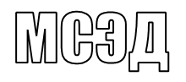
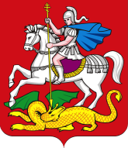
МИНИСТЕРСТВО ОБРАЗОВАНИЯ
МОСКОВСКОЙ ОБЛАСТИ
бульвар Строителей, д. 1, г. Красногорск, Московская область, 143407 | тел. 8 (498) 602-11-11; факс 8 (498) 602-09-93  e-mail: minobr@mosreg.ru

________________ № ____________  На № ___________ от ____________ | Руководителям органов местного самоуправления муниципальных образований Московской области, осуществляющих управление  в сфере образования  Руководителям государственных образовательных организаций  Московской области

Уважаемые коллеги!

Министерство образования Московской области в дополнение к письму Исх-19479/16-21а направляет алгоритм действий при выявлении противоправного контента в сети «Интернет», распространение которого запрещено на территории Российской Федерации, разработанный Главным управлением региональной безопасности Московской области, и просит разместить его в социальных сетях родительских сообществ в кратчайшие сроки.

Приложение: на 2 л. в 1 экз.

Первый заместитель министра И.М. Бронштейн

Самойлова М.А.
8(498)602 11 23 доб. 410 48

